**ЛАБОРАТОРНАЯ РАБОТА № 1.**

**P-N переход. Исследование полупроводникового диода**

**Цель работы:** Изучить структуру и принцип действия полупроводникового диода.На базелабораторного комплекса LC_2012S практически исследовать полупроводниковый диод и снять вольт-амперные характеристики; Изучить структуру и принцип действия полупроводникового стабилитрона. На базе лабораторного комплекса LC_2012S, снять вольт-амперные характеристики стабилитрона и практически исследовать параметрический стабилизатор. Научиться производить выбор и расчёт элементов параметрического стабилизатора.

**1. Полупроводниковый диод. Теоретические сведения**

Схематично диод можно представить, как две пластинки полупроводника, одна из которых обладает электропроводностью типа **P**, а другая - **N** типа. На рис.1 дырки, преобладающие в пластинке типа **P**, условно изображены как носители положительного заряда, а электроны, преобладающие в пластинке типа **N** - носителями отрицательного заряда. Эти две области - два электрода: **анод** и **катод**. Анодом, т.е. положительным электродом, является область типа P, а катодом (отрицательным электродом) - область типа N. На внешние поверхности пластин нанесены контактные металлические слои, к которым припаяны проволочные выводы электродов диода. Такой полупроводниковый прибор может находиться в одном из двух состояний: открытом, когда он хорошо проводит ток, и закрытом, когда он плохо проводит ток.



Рис.1 Структура P-N перехода и схемотехническое изображение полупроводникового диода

Если к его электродам подключить источник постоянного тока, например, гальванический элемент, но так, чтобы его положительный полюс был соединен с анодом диода, т.е. с областью типа P, а отрицательный - с катодом (рис.2-a), то диод окажется в открытом состоянии и в образовавшейся цепи потечет ток, значение которого зависит от приложенного к нему напряжения и свойств диода. При такой полярности подключения батареи, электроны в области типа N перемещаются от минуса к плюсу, т. е. в сторону области типа P, а дырки в области типа P движутся навстречу электронам - от плюса к минусу.



Рис.2 P-N переход в прямом (a) и обратном (b) включении

Встречаясь на границе областей, называемой электронно − дырочным переходом или P-N переходом, электроны занимают “дырки”, в результате и те, и другие при встрече прекращают свое существование. Металлический контакт, соединенный с отрицательным полюсом элемента, может отдать области типа N практически неограниченное количество электронов, пополняя недостаток электронов в этой области, а контакт , соединенный с положительным полюсом элемента, может принять из области типа P такое же количество электронов, что равнозначно введению в него соответствующего количества дырок. В этом случае сопротивление P-N перехода мало, вследствие чего через диод течет ток, называемый прямым током. Чем больше площадь P-N перехода и напряжение источника питания, тем большей величины достигает прямой ток.

* справочной литературе по электронным компонентам (в нашем случае – диодам), данный параметр является одним из наиболее важных, и определяется как *Forward current* (**IF**) – максимальный прямой ток диода, а также *Peak forward surge current* (**IFSM**) – пиковый максимальный прямой ток диода, действие которого допустимо в течении определённого временного интервала.

Например, для серии выпрямительных диодов GS1x, вышеуказанные параметры имеют

следующие значения: IF = 1 A (при T=75°C), IFSM = 30 A (в течении времени t = 8,3 ms).

Если полюсы элемента поменять местами (рис.1.2-b), диод окажется в закрытом состоянии. В этом случае электрические заряды на диоде поведут себя иначе. Теперь, удаляясь от P-N перехода, электроны в области типа N будут перемещаться к положительному, а дырки в области типа P - к отрицательному контактам диода. В результате, граница областей с различными типами электропроводности (потенциальный барьер - h) как бы расширится, образуя зону, обеднённую электронами и дырками и, следовательно, оказывающую току очень большое сопротивление. Однако в этой зоне небольшой обмен носителями тока между областями диода будет происходить.

Поэтому, через диод пойдет ток, но во много раз меньший, чем прямой. Этот ток называют обратным током диода, **IR** (*reverse current*).

Например, для серии выпрямительных диодов GS1x, IR = 10 µA (при T=25°C) и IR = 50 µA (при T=125°C). Как видно из справочных данных, обратный ток может возрасти в несколько раз при значительном увеличении температуры корпуса диода.

Если диод включить в цепь с переменным током (рис.3-a), он будет открываться при положительных полупериодах на аноде, свободно пропуская ток одного направления - прямой ток, и закрываться при отрицательных полупериодах на аноде, почти не пропуская ток противоположного направления − обратный ток. Эти свойства диодов используют в выпрямителях для преобразования переменного тока в постоянный.



(a) (b)

Рис.3 Применение диода в цепях переменного (a), и постоянного тока (b)

Пример применения диода, как коммутатора в цепях постоянного тока представлен на рис.3-b. Основной источник питания (MPS) медицинской аппаратуры с выходным напряжением 5,6V питается от сети переменного напряжения ~Ui. Резервный источник питания (батарея Ea=3,6V) подключен к нагрузке через коммутирующий диод VD2. При наличии сетевого напряжения, нагрузка питается только от основного источника MPS через диод VD1 (током I1), так как на катоде VD1, в данный момент, потенциал больше, чем ЭДС резервного источника питания Ea. При отсутствии сетевого напряжения, нагрузка будет получать энергию от резервного источника Ea через диод VD2(током I2). Диод VD1, при этом, включен в обратном направлении, заперт, и предотвращает разряд батареи на цепи основного источника MPS.

Напряжение, при котором диод открывается и через него идёт прямой ток, называют прямым (**VF)**

– Forward Voltage) или пропускным. Для обычных выпрямительных кремниевых диодов, это значение составляет порядка 0,6…0,7 [V], для диодов Шоттки − 0,2…0,4 [V]. В диодах Шоттки в качестве барьера используется переход металл−полупроводник, в отличие от обычных диодов, где используется p-n переход. Переход металл-полупроводник обладает рядом особенных свойств (отличных от свойств полупроводникового p-n перехода). К ним относятся: пониженное падение напряжения при прямом включении, высокий ток утечки, очень малый заряд обратного восстановления.

Существует ещё один электрический параметр диода − это максимально допустимое обратное напряжение, прикладываемое к диоду в обратном включении (когда он закрыт), **VRWM** **–** Working Peak Reverse Voltage.

Для выпрямительного диода 1N4004, VF = 1V, VRWM = 400 V.

При прямом напряжении, сопротивление диода не превышает нескольких десятков Ω, при обратном напряжении его сопротивление достигает сотен kΩ и даже MΩ .

Зависимость тока через диод от значения и полярности приложенного к нему напряжения изображают в виде кривой, называемой вольт-амперной характеристикой диода (ВАХ).



Рис.4 ВАХ полупроводникового диода

На вольт-амперной характеристике различают прямую ветвь (I - область), соответствующую прямому току через диод, и обратную ветвь (III - область), соответствующую обратному току. Прямая ветвь идет круто вверх, характеризуя быстрый рост прямого тока через диод с увеличением прямого напряжения. Обратная ветвь идет почти параллельно горизонтальной оси, при медленном росте обратного тока.

Выпрямительные диоды различных классов отличаются напряжением, временем переключения, рабочей полосой частот.

***Основные параметры выпрямительных диодов:***

**VRWM** –максимально допустимое обратное напряжение,которое диод может выдержать безнарушения его работоспособности;

**IF** —максимально-допустимый прямой ток через диод(постоянная составляющая),при которомобеспечивается его надежная длительная работа.

**VF** –прямое падение напряжения на диоде,при заданном среднем значении прямого тока;

**PT** –средняя за период мощность,рассеиваемая диодом,при протекании тока в прямом иобратном направлениях;

**fmах** —наибольшая частота подводимого напряжения,при которой выпрямитель на данном диодеработает достаточно эффективно, а нагрев диода не превышает допустимой величины.

**CJ** –ёмкость перехода.Данный параметр,важен для импульсных диодов(Шоттки),имеющихочень малую длительность переходных процессов из-за малых емкостей (доли пикофарад). Уменьшение емкостей достигается за счет уменьшения площади p-n-перехода, поэтому допустимые мощности рассеяния у них меньше, чем у низкочастотных выпрямительных диодов.

**2. Исследование стабилитрона. Теоретические сведения**

**Стабилитрон** - полупроводниковый прибор, выполняющий функцию стабилизации, т.е. поддержания постоянства напряжения в цепях питания радиоэлектронной аппаратуры, и работающий в режиме электрического пробоя. В этом режиме, при значительном изменении тока, протекающего через стабилитрон, напряжение на нём меняется мало.

По устройству и принципу работы кремниевые стабилитроны широкого применения аналогичны плоскостным выпрямительным диодам. Но работает стабилитрон не на прямом



Рис.5 Схемотехническое изображение стабилитрона

участке вольт - амперной характеристики, как выпрямительные или высокочастотные диоды, а на обратной ветви вольт-амперной характеристики (рис.6, область III), где незначительное обратное напряжение вызывает значительное увеличение обратного тока через прибор.



Рис.6 ВАХ стабилитрона

Основными параметрами стабилитрона являются:

* Vz (Nominal Zener Voltage) - номинальное напряжение стабилизации, которое создастся между выводами стабилизатора в рабочем режиме.
* PD (Power Dissipation) - максимально-допустимая рассеиваемая мощность на стабилитроне.
* IZmax (Max Regulator Current) - максимально допустимый ток стабилизации, т.е. наибольший ток через стабилитрон, при котором температура его Р-N перехода не превышает допустимой.
* IZmin (Min Regulator Current)- минимальный ток стабилизации, т.е. наименьший ток, протекающий через стабилитрон, при котором начинается устойчивая работа в режиме пробоя.
* IZn - номинальный ток стабилизации;
* ZZT (Max Zener Impedance) - дифференциальное сопротивление стабилитрона на участке пробоя.
* TJ (Operating junction temperature) - допустимая рабочая температура корпуса стабилитрона;
* aVZ (Temperature Coeficient at IZT) - температурный коэффициент напряжения стабилизации при заданном токе стабилизации.

|  |  |
| --- | --- |
| Id,[мА] | Vo[v] |
| 0.0 | 0,0 |
| 0,025 | 0,29 |
| 0,1 | 0,472 |
| 5 | 0,668 |
| 10 | 0,701 |
| 15 | 0,721 |
| 20 | 0,735 |
| 30 | 0,755 |
| 40 | 0,77 |
| 50 | 0,781 |
| 60 | 0,79 |
| 70 | 0,795 |
| 80 | 0,805 |
| 90 | 0,811 |
| 100 | 0,817 |

Табл.1 ВАХ диода при прямом подключении

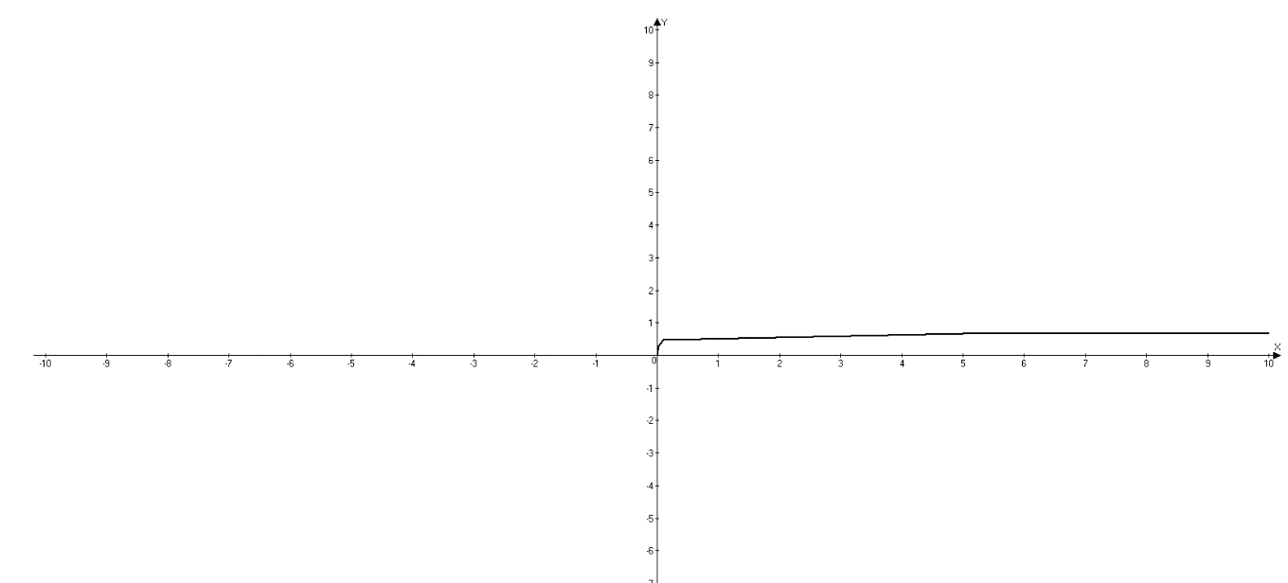

Рис. 7 ВАХ диода при прямом подключении(поменять график)

|  |  |
| --- | --- |
| Id[mA] | VD[V] |
| 1 | -1 |
| 2 | -2 |
| 3 | -3 |
| 4 | -4 |
| 5 | -5 |
| 10 | -10 |

Табл.2 ВАХ диода при обратном подключении

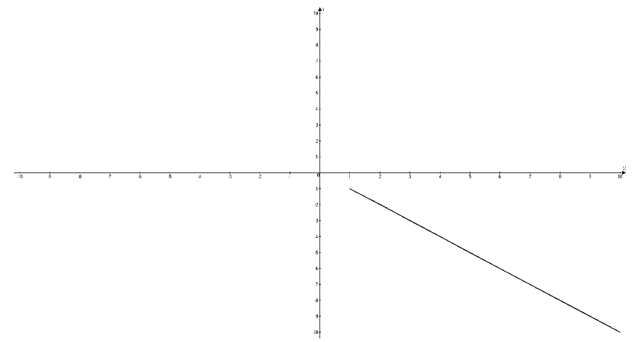

Рис.8 ВАХ диода при обратном подключении (масштабировать график, повернуть)

|  |  |  |
| --- | --- | --- |
| Ua[V] | I2[mkA] | V2[V] |
| 0.5 | 0 | 0.49 |
| 1 | 0 | 1.02 |
| 1.5 | 0 | 1.55 |
| 2 | 0 | 2.06 |
| 2.5 | 0 | 2.57 |
| 3 | 2.2 | 3 |
| 3.5 | 505 | 3.33 |
| 4 | 10.3 | 3.59 |
| 5 | 23.7 | 3.9 |
| 6 | 33.6 | 4.1 |
| 7 | 56.7 | 4.2 |
| 8 | 74.5 | 4.28 |
| 9 | 92.5 | 4.31 |
| 9.97 | 109.1 | 4.35 |

Табл.3 ВАХ диода при обратном подключении

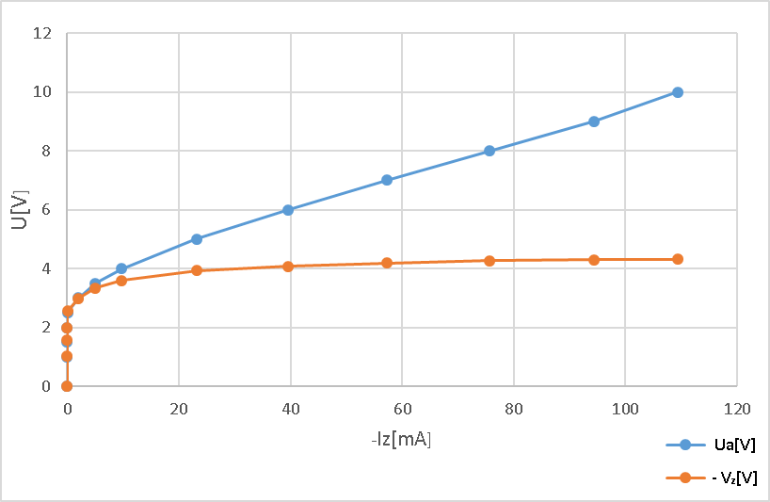

Рис.9 ВАХ стабилитрона (переделать график, убрать Уа)

**Вывод:** Диод – это полупроводниковый прибор с одним **p-n** (n-р) переходом, имеющий два вывода (анод и катод), и предназначенный для выпрямления, стабилизации, ограничения и преобразования электрических сигналов.

В процессе выполнения лабораторной работы, я определила сновные характеристики диода:

* IF≈0.08A (максимально допустимый прямой ток через диод)
* VF≈1V (Прямое падение напряжения на диоде)
* VRWM≈120V (максимально допустимое обратное напряжение, прикладываемое к диоду в обратном включении)

Обратные токи намного меньше, чем прямые. Прямая ветвь вольтамперной характеристики диодов идёт круто вверх, практически параллельно вертикальной оси. Она характеризует быстрый рост прямого тока при незначительном увеличении прямого напряжения. Обратная ветвь идёт почти параллельно горизонтальной оси, характеризуя незначительный рост обратного тока, при значительном увеличении обратного напряжения. По вольтамперной характеристике можно сделать вывод, о том, что диод имеет одностороннюю проводимость.